Namen: Klas: Docent:
Titel: Suspensies scheiden
Onderzoeksvraag
Welke scheidingsmethode is het meest geschikt om de vaste stofdeeltjes uit groente of vruchtensappen te halen?
Benodigdheden:  - Groente- of vruchtensap  - 2 centrifugeerbuisjes  - Centrifuge | - 1 reageerbuisje  - 1 kleine erlenmeyer  - Trechter
Werkwijze:
Je vergelijkt de scheidingsmethoden bezinken, centrifugeren en filtreren met elkaar.

Bezinken:
- Vul 1 reageerbuisje met het groente-/vruchtensap en laat deze de rest van de les in het reageerbuisrekje staan.

Centrifugeren:
- Vul 2 centrifugeerbuisjes voor maximaal de helft met het groente/vruchtensap.
- Zet de buisjes tegenover elkaar in de centrifuge.
- Wacht tot andere groepjes hun buisjes ook in de centrifuge hebben gezet. Er kunnen maximaal 8 buisjes in de centrifuge.
- Volg nu de handleiding die bij de centrifuge ligt.
Tijdens het draaien van de centrifuge kun je met filtreren beginnen.

Filtreren:
- Vul 1 reageerbuisje tot de helft met groente/vruchtensap.
- Bouw een filtratie opstelling.
- Giet voorzichtig de suspensie door het filter (het mag niet bovenlangs de filter gaan!).

Schrijf alle waarnemingen op en vergelijk beide resultaten met elkaar.
Uitvoering en waarnemingen:
Geef ook aan wat er in het residu en wat er in het filter zit.

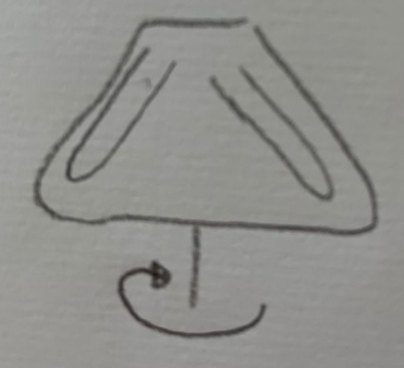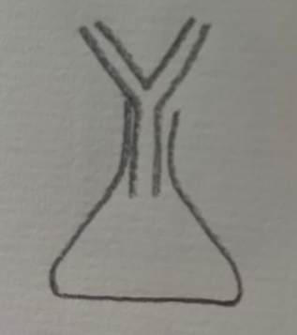

Conclusie: (antwoord op de onderzoeksvraag)

Afval en veiligheid:
De vaste stoffen mogen in de prullenbak en de vloeistoffen kunnen door de gootsteen.
Vuil glaswerk zet je in de zuurkast op de juiste plaats.

Titel: Adsorptie onderzoek
Onderzoeksvraag:
Welk adsorptiemiddel werkt het beste om ranja te ontkleuren?
Benodigdheden:  - Ranja  - 3 verschillende adsorptiemiddelen (actieve kool, silica korrels en krijt)  - Filters | - 1 reageerbuis  - 1 kleine erlenmeyer  - Trechter  - Stopje
Werkwijze:

- Vul 1 reageerbuisje tot de helft met ranja.
- Doe hier een schepje krijt bij en schud goed (gebruik een stopje)
- Bouw een filtratie opstelling.
- Giet voorzichtig de suspensie door het filter (het mag niet bovenlangs de filter gaan!).
- Herhaal stap 1 t/m 4 voor het adsorptiemiddel actieve kool en silica korrels.

Schrijf alle waarnemingen op en vergelijk beide resultaten met elkaar.
Uitvoering en waarnemingen:
Teken nu zelf de filtratie opstellingen (3x dus) en geef aan welke stoffen er in het residu en welke in het filtraat zijn terechtgekomen.

Conclusie: (antwoord op de onderzoeksvraag)

Afval en veiligheid:
De vaste stoffen mogen in de prullenbak en de vloeistoffen kunnen door de gootsteen.
Vuil glaswerk zet je in de zuurkast op de juiste plaats.
Vragen bij deze proef:
- Bij welke stap in de werkwijze vindt de adsorptie plaats (de scheiding van de kleurstof en de ranja)?

- Welke stoffen zijn bij filtreren achter gebleven in het residu?

- Waarom is het bij adsorberen belangrijk dat er goed wordt geschud?

- Waarom moet je na adsorberen altijd nog filtreren?

Titel: Eigen onderzoek
Onderzoeksvraag:
Hoe kun je een mengsel van zand, jood en zout scheiden tot hun zuivere stoffen?
Benodigdheden:  - Mengsel van zand, jood en zout  - ….  - ….  - …. | - …  - …  - …  - …
Werkwijze:

Uitvoering en waarnemingen:

Conclusie: (antwoord op de onderzoeksvraag)

Afval en veiligheid:

Vragen bij deze proef:

- Waarom was het (met de middelen die jij mocht gebruiken) niet mogelijk om alle stoffen na afloop zuiver in handen te krijgen?

